Использование световозвращающих элементов

(методические рекомендации по проведению разъяснительных мероприятий с детьми и родителями по тематике безопасности дорожного движения)
Цель Методических рекомендаций — содействие педагогам и родителям при формировании у детей и подростков осознанного и разумного поведения на дорогах в условиях дорожно-транспортной инфраструктуры (с учетом различного уровня ее состояния) и транспортной культуры как важного условия профилактики дорожно-транспортных происшествий с участием пешеходов, велосипедистов, мотоциклистов и прочих участников дорожного движения за счет внедрения практики использования световозвращающих элементов.
Использование световозвращающих элементов в темное время суток важно для учащихся образовательных организаций, которые направляются из дома в утренние часы в школу и вечером возвращаются домой из школы (особенно в сельской местности).
В темное время суток совершается большее количество ДТП. По статистике МВД России, самым аварийно-опасным временем суток являлся период с 17:00 до 19:00 часов. В это время в 2016 году произошло почти каждое седьмое ДТП (13,9%). В темное время суток совершалось каждое третье ДТП (34,8%). В таких ДТП погибла почти половина численности всех погибших (48,3%). Тяжесть последствий ДТП этого времени составила 11,5, что практически в два раза выше аналогичного показателя ДТП светлого времени суток (6,7).
Тяжесть последствий таких ДТП усугубляется тем, что оказание доврачебной и медицинской помощи в условиях темноты усложняется. Наезд на пешехода – один основных видов ДТП в 2016 году (29,9%). В крупных городах России доля таких наездов составляет более 50% от всех ДТП.
В условиях сумерек или темного времени суток, которое зимой наступает очень рано, водитель способен воспринимать только 5% информации от той, которую видит днем. Сопутствуют этому обычно неблагоприятные погодные условия — дождь, слякоть, туман, и отсутствие какой-либо защиты у пешеходов в виде световозвращающих элементов на верхней одежде.
Световозвращающие элементы повышают видимость пешеходов на неосвещенной дороге и значительно снижают риск возникновения дорожно-транспортных происшествий с их участием. Так, исследования сотрудников научно-исследовательского центра ГИБДД России показали, что применение пешеходами световозвращающих изделий более чем в 6,5 раз снижает риск наезда транспортного средства на человека в темное время суток.
В Европе и некоторых странах СНГ данное использование световозвращающих элементов является обязательным и за движение в темное время суток без них грозит штраф, а при наезде на пешехода отсутствие светоотражателей на одежде зачастую служит обстоятельством, исключающим вину водителя. Законы об обязательном ношении световозвращающих элементов в условиях дорожного движения в темное время суток приняты в Великобритании, Франции, Латвии, Литве, Норвегии и Белоруссии.
В соответствии с постановлением Правительства от 23 октября 1993 г. N 1090 «О правилах дорожного движения» установлено следующее:
- при переходе дороги и движении по обочинам или краю проезжей части в темное время суток или в условиях недостаточной видимости пешеходам рекомендуется, а вне населенных пунктов пешеходы обязаны иметь при себе предметы со световозвращающими элементами и обеспечивать видимость этих предметов водителями транспортных средств.
- при движении в темное время суток или в условиях недостаточной видимости велосипедистам и водителям мопедов рекомендуется иметь при себе предметы со световозвращающими элементами и обеспечивать видимость этих предметов водителями других транспортных средств.

ПРИНЦИП РАБОТЫ СВЕТОВОЗВРАЩАЮЩИХ ЭЛЕМЕНТОВ

Световозвращающие элементы (световозвращатели) – это элементы, изготовленные из специальных материалов, обладающих способностью возвращать луч света обратно к источнику.
Местом изобретения световозвращателя принято считать Великобританию. Придумал его дорожный рабочий Перси Шоу в 1934 году.
Задача световозвращающего материала состоит в том, чтобы вернуть отраженный свет обратно к его источнику независимо от того, под каким углом свет будет падать на его поверхность.
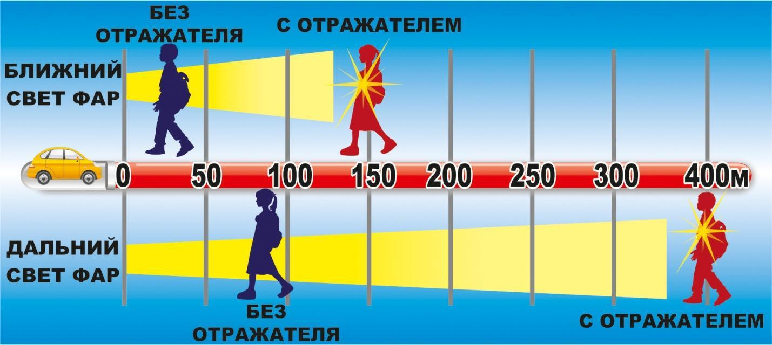
Световозвращающие материалы становятся ярко-белыми в свете фар автомобиля или другого источника света, обеспечивая видимость объекта за 150 м (при ближнем свете фар) и 400 м (при включенном дальнем свете фар).
На рисунке наглядно показана дальность обнаружения
человека при различных условиях (ближний и дальний свет фар).

В темноте водитель замечает пешехода, на одежде которого отсутствуют светоотражающие элементы, в среднем на расстоянии 30 метров. При этом автомобиль, движущийся со скоростью 60 км/ч, проезжает за секунду 20 метров. Среднее время реакции водителя – одна секунда. Действия водителя при остановке (торможении) займут еще, как минимум, 1 секунду. То есть автомобиль в такой ситуации проедет 40 метров.
При движении с ближним светом расстояние обнаружения пешехода на дороге увеличивается с 25-40 метров (без световозвращающих элементов) до 130-150 метров (со световозвращающими элементами). При движении с дальним светом расстояние, на котором обнаруживаются пешеходы, имеющие световозвращающие элементы, составляет около 400 метров. Это означает, что водитель имеет гораздо больше времени, чтобы отреагировать на ситуацию с пешеходом.

НАЦИОНАЛЬНЫЕ СТАНДАРТЫ РЕГУЛИРОВАНИЯ И КОНТРОЛЯ КАЧЕСТВА

В Российской Федерации в области регулирования и контроля качества световозвращающих и сопутствующих материалов действуют следующие национальные стандарты:
- ГОСТ Р 57422-2017 Световозвращающие элементы и изделия для пешеходов и других участников дорожного движения. Общие технические условия.
Этот нормативно-технический документ устанавливает требования к световозвращающим элементам и изделиям, используемым пешеходами и другими участниками дорожного движения для обеспечения их видимости за счет эффекта световозвращения. В нем приведены минимальные значения коэффициента световозвращения, обеспечивающие достаточную видимость человека на дороге, а также требования по устойчивости световозвращающих элементов к истиранию, стирке или химчистке, высоким и низким температурам, воздействию воды.
- ГОСТ 32074-2013 Световозвращающие элементы детской и подростковой одежды. Общие технические условия.

Данный стандарт распространяется на световозвращающие материалы, применяемые при изготовлении детской и подростковой одежды в качестве отделочных сигнальных элементов для визуального обозначения присутствия человека в лучах направленного света. Устанавливает требования к эксплуатационным характеристикам и методам испытаний световозвращающих материалов, содержит указания по их использованию в одежде. Стандарт не распространяется на аксессуары, прикрепляемые к одежде.
- ГОСТ 12.4.281-2014 Система стандартов безопасности труда. Одежда специальная повышенной видимости. Технические требования.
Данный стандарт распространяется на специальную одежду и устанавливает технические требования к сигнальной специальной одежде повышенной видимости, предназначенной для визуального обозначения присутствия носящих ее людей, при дневном освещении и ночью в свете автомобильных фар.
Виды световозвращающего материала:
- Световозвращающая пленка.
Этот материал применяется для изготовления дорожных знаков, указателей и дорожных световозвращателей, устанавливаемых в вертикальном положении.
- Световозвращающая лента.
Это материал, предназначенный для обеспечения видимости различным объектам. Благодаря своей световозвращающей ленте очертание движимых и недвижимых объектов становиться отчетливо видно в темное время суток и без использования специального освещения. В сочетании с высокой степенью износа и возможностью использовать при любых погодных условиях, позволяет широко применять данный материал.
- Световозвращие пришивные ленты, канты, резинки.
Это материал, используемый при пошиве спецодежды, спортивной одежды, для оформления спортивных сумок и рюкзаков. Лента (кант и резинка) световозвращающая бывает текстильная со специальным покрытием или изготовленная из специального полимера. Применяются для изготовлений световозвращающих элементов: деталь одежды, головного убора, обуви, кожгалантерейных и других изделий.
- Текстиль светящийся.
В производстве используется особая ткань с фибро-волокном, за счет которого ткань светится широким спектром цветов.
- Катафоты - жёсткие материалы с ячеистой структурой световозвращателя, выполненного в виде уголковых отражателей.
- Световозвращающее изделие, которое не является предметом одежды, может использоваться в качестве дополнительного средства для обеспечения видимости человека.
Подкатегории световозвращающих изделий:
- Световозвращающие браслеты, брелоки, подвесы.
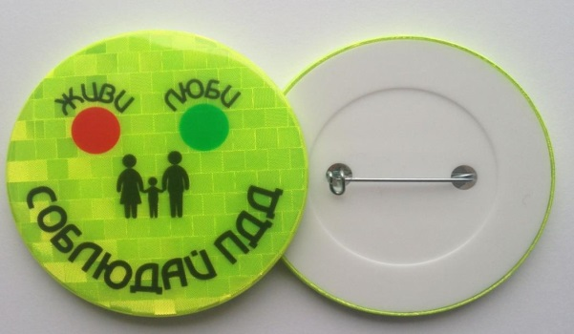
Световозвращающие браслеты - самофиксирующиеся браслеты на твердой основе представляет собой металлическую пластину, которая зашита в полиэстер. Легко одевается, на любую одежду, рюкзаки, сумки.
Световозвращающие брелоки и подвесы — изделия, которые можно прикреплять на одежду, сумки и другие предметы и аксессуары.
- Световозвращающие наклейки .
Светящиеся в темноте и световозвращающие наклейки на автомобили, велосипеды, мотоциклы, скутеры и другие средства передвижения, а также на одежду и аксессуары. Выделяют следующие разновидности световозвращающих наклеек:
- термошевроны - переводные световозвращающие наклейки для одежды и аксессуаров;
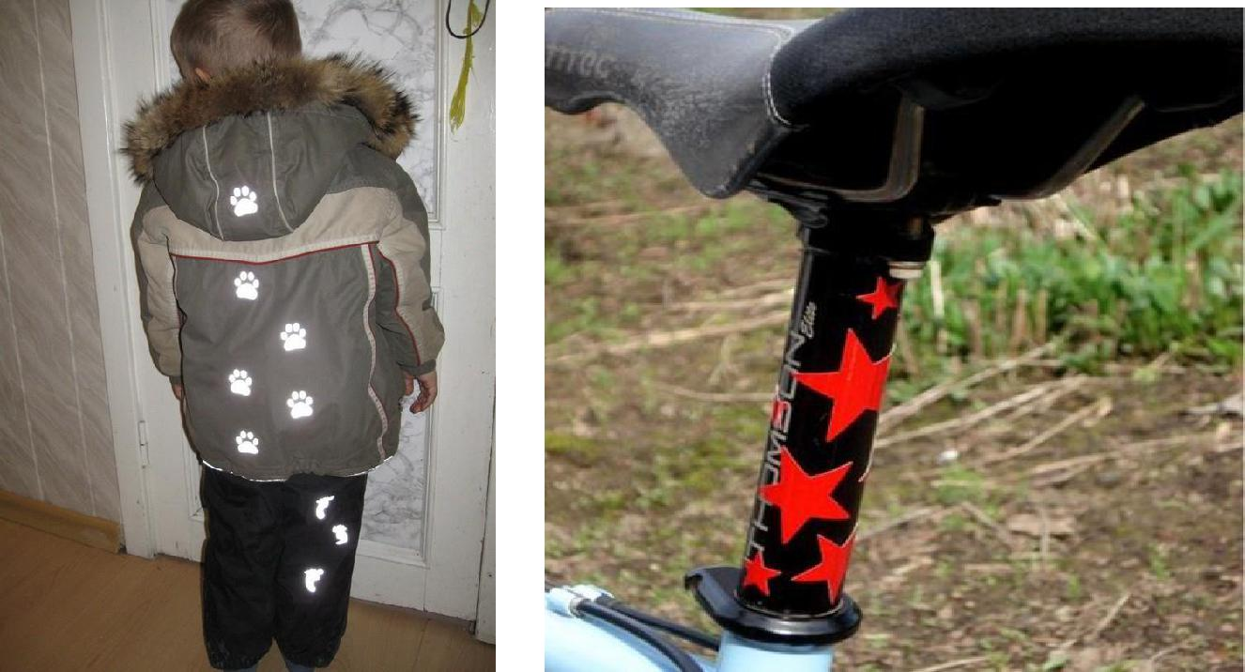
- термоапликации — переводные световозвращающие наклейки на бумажной или пленочной основе, которые наносятся с помощью термопресса;
- 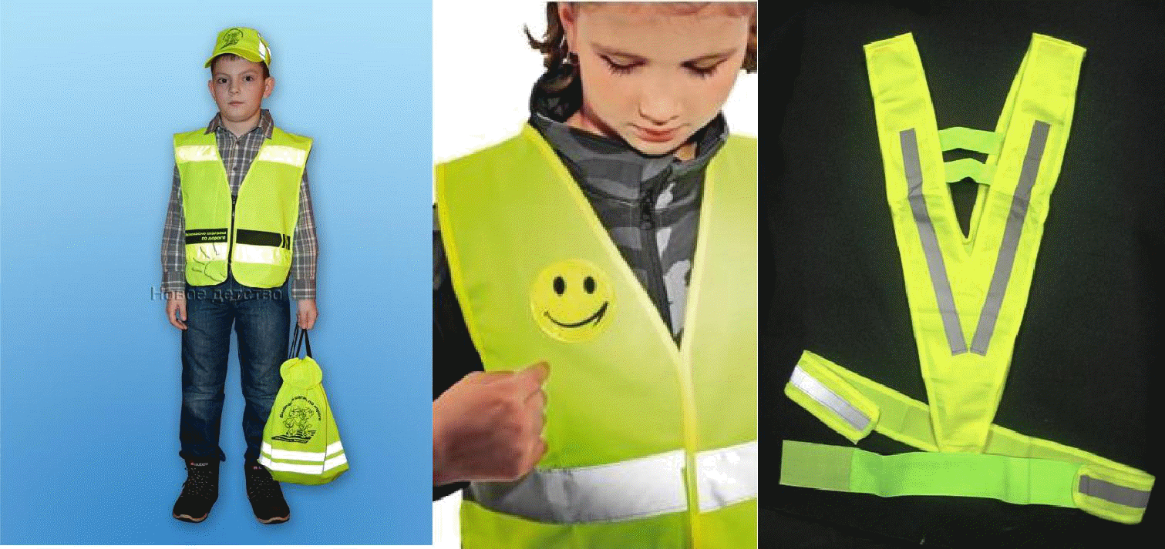
специализированные световозвращающие наклейки на транспорт — наклейки, изготовленные из специальной самоклеящейся световозвращающей пленки, стойкой к воздействию тяжелых дорожных условий, экстремальным температурам и ярким солнечным лучам
- Световозвращающие значки — универсальные световозвращающие изделия для крепления на одежду, аксессуары. Крепятся на любую текстильную поверхность с помощью безопасной булавки со скрытым острием.

РАСПОЛОЖЕНИЕ СВЕТОВОЗВРАЩАТЕЛЕЙ

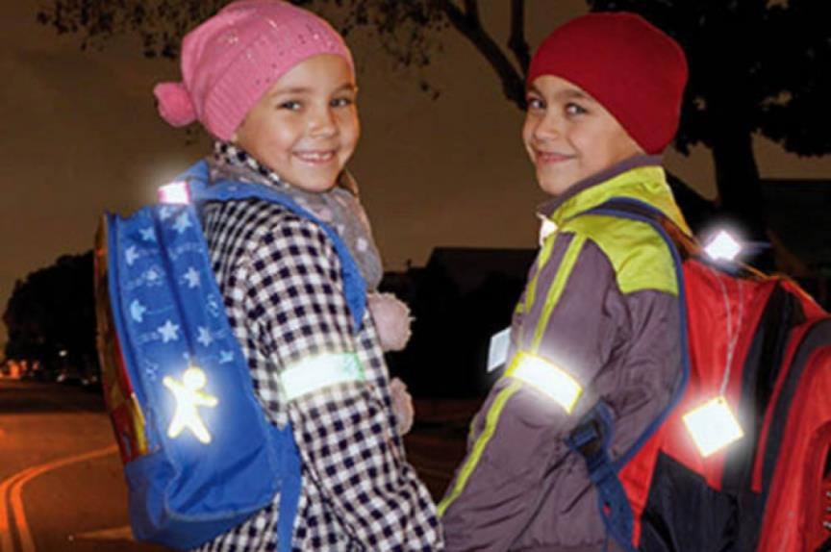
Правильное расположение световозвращателей способствует визуальному обозначению присутствия участника дорожного движения при освещении его фарами транспортного средства на дорогах в темное время суток.
Световозвращающие элементы (наклейки, брелоки, браслеты) могут располагаться на одежде в любом месте, а также на сумках, рюкзаках или портфелях. Сигнальные жилеты и ременные системы подойдут для несовершеннолетних велосипедистов, роллеров, скейтеров и т.п.
Эффективно использовать нашивки из световозвращающей ленты на жилетах и поясах, так же защитных шлемах, элементах велосипедов, самокатов, скейтбордов и др.

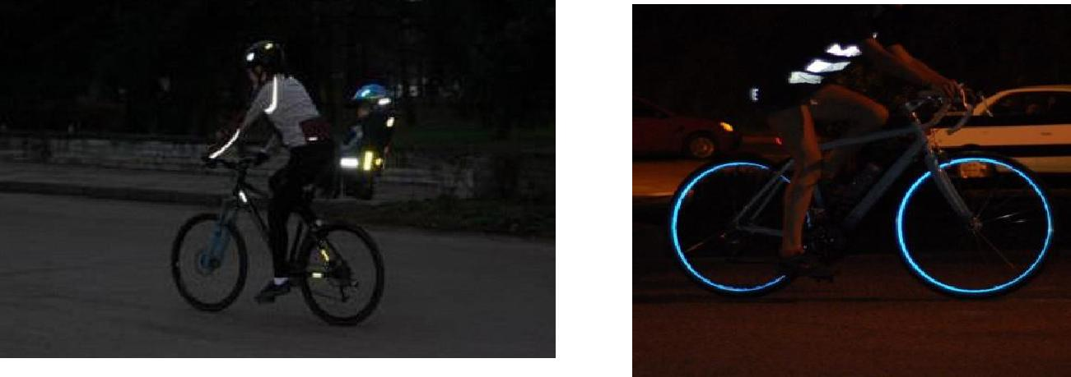

РЕКОМЕНДАЦИИ ПО ВЫБОРУ ОДЕЖДЫ СО СВЕТОВОЗВРАЩАЮЩИМИ ЭЛЕМЕНТАМИ И СВЕТОВОЗВРАЩАЮЩИХ ИЗДЕЛИЙ
Выполнено на основании ГОСТ РФ, международных рекомендаций по выбору одежды со световозвращающими элементами

1. Выбор одежды.
При выборе одежды с сигнальными элементами из световозвращающего материала и изделий, должны располагаться таким образом, чтобы они не были закрыты при движении.
Распределение сигнальных элементов вокруг туловища должно быть равномерным. Рекомендуется, чтобы расположение сигнальных элементов на одежде было в две горизонтальных и вертикальных полос спереди, на спине, наружной части брюк на расстоянии от нижнего края детали не менее 3 см (для детской одежды) и не менее 5 см (для подрастковой и одежды для взрослых).
В случае, если одежда имеет рукава, то световозвращающий материал (элемент) должен быть расположен на их внешней стороне или вокруг рукава в виде полос шириной не менее 25мм.
Сигнальные элементы могут быть расположены на головном уборе, рукавицах, платочно-шарфовых изделиях, а кроме того – ранце, рюкзаке, сумке, обуви.
В настоящее время можно приобрести одежду уже с готовыми световозвращающими элементами.
При выборе такой одежды следует руководствоваться рядом правил. В первую очередь нужно визуально оценить внешний вид нашивки. Поверхность материала должна быть ровной, гибкой и гладкой на ощупь; она не должна иметь трещин, царапин, потёртостей, заломов и загибов. Оценка прошива материалов - предусматривается расположение строчки на расстоянии 2–3 мм от края ленты. Такая техника позволяет защитить нашивку от повреждений при многократной стирке или химчистке при эксплуатации. Качественная световозвращающая лента имеет только тканевую основу. Проверить основу можно, немного отогнув край пристроченной нашивки.
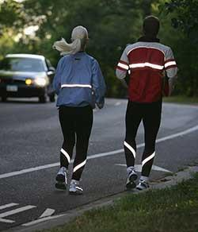
Крупнейшие производители световозвращающих материалов зачастую маркируют тканевую основу, чтобы подтвердить стандарт качества своих изделий. Также подтверждением качества могут стать бирки с логотипом производителя, которые крепятся к конечному изделию (одежде, обуви, школьным портфелям).
Изделие со световозвращающими элементами должно иметь инструкцию по стирке, а также инструкцию, разработанную для прачечных и химчисток, где подробно описана процедура ухода за изделием. Качественные, соответствующие ГОСТу световозвращающие материалы должны выдерживать не менее 30 циклов стирки.
Если на световозвращателе имеется рисунок, то он не должен размазываться и/или истираться.
Для наглядности можно провести небольшой эксперимент в домашних условиях, для того чтобы проверить качество световозвращающего элемента.
Возьмите обычный фонарик, направьте его на пол и сфокусируйте луч в точку. Поднесите включённый фонарик как можно ближе к виску на уровне глаза, имитируя свет фар автомобиля. Направьте луч на световозвращающий элемент — если у вас в руках качественный световозвращатель, то он будет ярко светиться в луче фонаря.

ВАЖНО!

- Световозвращатели должны быть заметны водителям с различных направлений.
- Чем ближе цвет световозвращателя к белому тем ярче его световозвращение. Не рекомендуется выбирать световозвращатели с темными (синими, черными) цветами.
Предпочтение отдавайте белому, желтому, оранжевому цветам. Наиболее эффективно для безопасности на дорогах сочетание материалов (флуоресцентные материалы - желтый, оранжевый), которые хорошо видны и днём, и в вечернее время, и световозвращающих материалов.
- Оптимальная площадь поверхности одного световозвращающего элемента – от 25см2.
- Световозвращателей много не бывает: чем больше их, тем лучше.
- Чтобы купить настоящий световозвращатель, а не игрушку-сувенир:
спрашивайте у продавцов, есть ли сертификат на световозвращательный элемент; форму выбирайте самую простую: полоска, круг, квадрат.
- «Правильные» (сертифицированные) световозвращающие элементы:
- Видимость - 400 метров, при скорости 90 км/ч световозвращающий элемент должен светиться 8 секунд, при скорости 60 км/ч - 24 секунды.
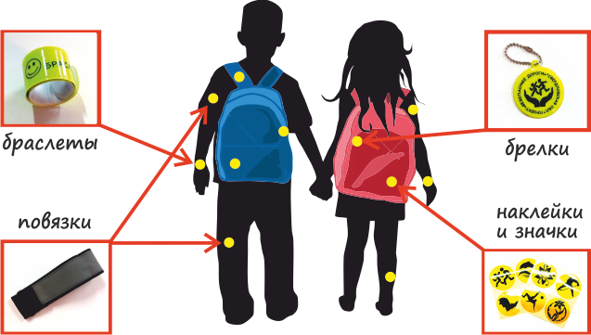

ПОРЯДОК РАБОТЫ С ДЕТЬМИ ДОШКОЛЬНОГО ВОЗРАСТА ПО ИСПОЛЬЗОВАНИЮ СВЕТОВОЗВРАЩАЮЩИХ ЭЛЕМЕНТОВ

Систематизированный подход к организации профилактики дорожно-транспортного травматизма и разъяснительной работы по использованию световозвращающих элементов в повседневной жизни, как в рамках образовательного процесса, так и в иное время (прогулки с родителями и друзьями, выезды за город и т. п.) включает в себя:
- Формирование разнообразными средствами познавательной и интегрированной деятельности (игры, загадки, изобразительная деятельность, театрализованные виды деятельности, участие в тематических проектах, беседы, обсуждение произведений литературы, и т.п.) конкретных и четких знаний о наземном транспорте, его свойствах, невозможности мгновенной остановки транспортного средства, травмоопасности определенных ситуаций,
ошибках пешеходов и водителей, об эффективности световозвращающих элементов – не только в темное время суток, но и в непогоду.
- Формирование, разнообразными средствами, у детей интереса к теме, социальных мотивов, ориентирующих на безопасность (важным элементом которой являются световозвращатели), стремления соблюдать соответствующие правила и требования, избегать ошибок и нарушений в данной сфере.
- Обеспечение понимания ребенком того, что построение им поведения в дорожной среде имеет особенности, в том числе, например, наличие световозвращающих элементов не даёт преимущества в движении, и обязательно нужно убедиться, что водитель действительно увидел пешехода.
- Формирование в пределах возрастных возможностей, прогностических и рефлексивных способностей детей. Чтобы не оказаться на дороге в аварийной ситуации, ребенок должен понимать, когда автомобиль становится опасным. Правила безопасного поведения – предвидеть опасность, а также осознавать себя и свои возможности, в том числе – влияние испуга, растерянности, которые могут возникнуть при угрозе.
- Формирование, в пределах возрастных возможностей, произвольности поведения и ответственного отношения к собственным действиям и поступкам, в том числе – понимания последствий недостаточно ответственного отношения к безопасности жизни и здоровья.
- Формирование у детей позитивной эмоциональной установки, что световозвращающие элементы — это красиво, интересно, ярко, модно, их использование почетно! Для этого используются игры, акции, конкурсы, оформительские и творческие задания, интегрированные формы деятельности, театрализованные представления.
- Участие детей и совместно с взрослыми (в том числе – родителями, педагогами) в тематических игровых мероприятиях, в том числе – отработка детьми полученных знаний и навыков на специализированных площадках, имитирующих ситуации повседневной жизни (проезжую часть, тротуар, микрорайон).
- Отработка полученных знаний и навыков под присмотром родителей в привычной среде.
- Организованное обеспечение воспитанников световозвращающими элементами, контроль их наличия на верхней одежде, обуви, аксессуарах, как со стороны родителей, так и со стороны воспитателей.
- Неукоснительное соблюдение требований к организации безопасного движения детской группы; обеспечение детям образцов и примеров соблюдения правил безопасности. При выходе за территорию образовательной организации педагог и замыкающий колонну взрослый должны быть одеты в световозвращаающие жилеты или накидки, предоставляемыми им в обязательном порядке руководством. Все дети должны быть одеты в световозвращающие жилеты. Дошкольным образовательным организациям рекомендуется иметь не менее 2-х комплектов (по 25 шт. в каждом комплекте) световозвращающих жилетов для выхода с детьми за территорию детского сада.

- Беседы специалистов с педагогами, групповые и индивидуальные консультации для родителей о детской безопасности в дорожной среде, о значении использования световозвращающих элементов в темное время суток, при неблагоприятных погодных условия и в местах, неблагоустроенных для пешеходов.
- Регулярное обновление информационно-просветительских материалов по теме на повседневных рабочих стендах, папках, медийных презентациях и т.п., побуждающие постоянную заинтересованность участников образовательного процесса в обеспечении безопасного поведения.

ПОРЯДОК РАБОТЫ С УЧАЩИМИСЯ НАЧАЛЬНОЙ ШКОЛЫ ПО ИСПОЛЬЗОВАНИЮ СВЕТОВОЗВРАЩАЮЩИХ ЭЛЕМЕНТОВ

В отношении учащихся начальной школы уместны все позиции, обозначенные выше как элементы комплекса профилактических и разъяснительных мер в условиях дошкольного учреждения.
Однако здесь ключевой задачей взрослых является формирование осознанного намерения соблюдать безопасность, связанного с соответствующим эмоционально-ценностным отношением к себе, своему здоровью, близким людям и социальному окружению, к правилам, нормам и требованиям общества.
В повседневной жизни, могут быть предложены следующие виды мероприятий для учащихся-младших школьников.
Во-первых, компонент знаний будет расширен, сообразно возросшим интеллектуальным возможностям детей: повышению произвольности внимания и памяти, увеличению объема запоминания, использованию индивидуальных мнемических приемов, развитию речи, освоению логических средств мышления.
Необходимо обеспечить освоение конкретных знаний, предлагаемых в доступной и увлекательной форме, с возможностью практических действий учащихся при освоении теоретического материала:
- о назначении и видах световозвращающих элементов, их важности;
- о ситуациях, в которых нужно использовать световозвращающие элементы;
- о требованиях, предъявляемых к форме, размеру, материалу, месту нанесения световозвращающих элементов (правильному расположению световозвращающих элементов на одежде, обуви, аксессуарах);
- о специфике применения световозвращающих элементов в конкретном регионе (учитывая часовые и климатические пояса; особенности природных и погодных условий);
- о безопасном маршруте от дома до школы, в частности – маршруте с учетом темного времени суток, неблагоприятных погодных условий, наличия пешеходных переходов, опасности дорожных участков;
- о законодательных нормах в области обеспечения дорожно-транспортной безопасности и применения световозвращающих элементов.

Эти знания необходимо осваивать в русле различных направлений практической работы, организуемой педагогом:
- Проведение педагогом практических занятий по применению световозвращающих элементов, с использованием сюжетных игровых ситуаций. С этой целью необходимо разработать комплекс заданий для развития бдительности, осмотрительности, разумной осторожности, т.е. для выявления и принятия во внимание различных негативных факторов при оценке угроз и опасностей в темное время суток, в неосвещенных помещениях, при неблагоприятных погодных, природных и иных условиях.
- При проведении таких занятий уделять особое внимание формированию установок на согласованные действия в составе группы, оказание само- и взаимопомощи при обеспечении безопасности в дорожной среде.
- Также при проведении занятий создавать психологические условия для обретения детьми обоснованной уверенности в своих возможностях эффективно и безопасно вести себя в дорожной среде.
- Организация информационно-просветительских бесед, практических занятий с детьми, проводимых представителями экспертных групп, по дорожной безопасности и использованию световозвращающих элементов; взаимодействие между образовательной организацией и специалистами ГИБДД.
- Создание проектов, разработка и осуществление акций, мастер-классов, конкурсов, викторин, интерактивных мероприятий, совместно с родителями, представителями общественности – по тематике безопасности в дорожной среде и использования световозвращающих элементов.
- Организация деятельности Юных инспекторов дорожного движения для распространения в детском сообществе тематической информации, контроля своевременной замены или обеспечения световозвращающими элементами.
- Побуждение родителей обучающихся к обеспечению контроля использования световозвращающих элементов.

ПОРЯДОК РАБОТЫ С ПОДРОСТКАМИ И СТАРШЕКЛАССНИКАМИ ПО ИСПОЛЬЗОВАНИЮ ВЕТОВОЗВРАЩАЮЩИХ ЭЛЕМЕНТОВ

Формы работы, которые обеспечат внутреннюю мотивацию подростков заниматься продвижением использования световозвращающих элементов, это:
- социальные проекты, в которых используются световозвращатели;
- общественные акции;
- волонтерская работа;
- обучение младших;
- сюжетно-ролевые игры, особенно соревновательного характера. Например - кто, будучи в роли дорожного инспектора, успешнее убедит пешехода носить световозвращающие элементы;
- конкурсы видеороликов, фотографий, книг, стихотворений, кроссвордов, иных творческих продуктов, которые проходят в образовательных организациях могут частично включать использование световозвращающих элементов;
- разработка урока-эксперимента – демонстрация в затемненном помещении свойств световозвращающих элементов;
- мастер-классы по изготовлению дизайнерской одежды, позволяющие включать в себя оригинальные световозвращающие элементы;
- костюмированные представления, выступления агитбригады;
- внедрение световозвращающих элементов в массовые флэш-мобы, раздача световозвращающих элементов в ходе таких акций (например, ежегодный Флэшмоб «Обнимашки», проходящий в Москве на Арбате и тп.);
- комплекс мероприятий ко «Всемирному дню памяти жертв ДТП», в том числе – информирование о конкретных ситуациях и последствиях пренебрежения световозвращающими элементами и т.п.;
- участие в работе детского Автогорода, Клуба юных инспекторов дорожного движения;
- участие в мероприятиях по знанию правил дорожного движения с участием педагогов, инспекторов ГИБДД, и других представителей государственных и негосударственных структур в сфере профилактики детского дорожно-транспортного травматизма;
- проведение исследований (анкеты, интервью), подготовка докладов на данную тему, разработка викторин;
- использование информационных систем, позволяющих задействовать интересующие учащихся формы и виды подачи информации через компьютерные классы, виртуальные тренажеры, интерактивные лекции.

Популяризацию активного использования школьниками световозвращающих элементов в повседневной жизни целесообразно также базировать на интересах и жизненных ценностях современных детей и подростков
Социальные сети
Социальные сети играют особую роль в жизни подростка. В России, по данным компании ESET, 82% несовершеннолетних в возрасте до 14 лет и 98% подростков старше 14 лет пользуются социальными сетями.

«ВКонтакте»
Наиболее популярна среди подростков социальная сеть «ВКонтакте», где зарегистрировано 74% детей до 14 лет и 90% подростков старше 14 лет. Социологические исследования подтверждают, что 34 % детей в возрасте от 12 до 14 лет проводят в социальных сетях 15-20 минут в день, 62 % - 2 – 3 часа и 21 % проводят в соцсетях более 3-х часов. 21 % подростков в возрасте 15 – 18 лет проводят в социальных сетях 15 – 20 минут в день, 37 % из них - 2 – 3 часа и 41 % проводят в соцсетях более 3-х часов в течение дня.
Примечательно, что социальная сеть «ВКонтакте» также популярна и среди самых младших опрошенных — 7% детей до 6-ти лет в России самостоятельно или с помощью взрослых регулярно пользуются данной соцсетью.
Основной круг сообществ, вошедших в топ-100, можно отнести к категориям: юмор, отношения, лайфхаки, кино и музыка, научпоп, игры, образ жизни (спорт и питание), город и события .
Instagram
23% подростков со всего мира назвали Инстаграм своей самой любимой и чаще всего используемой социальной сетью. В России более 12% подростков в возрасте 13-17 лет являются пользователями данной социальной сети.
Youtube-каналы и видеоролики
Youtube – ведущий в России видеохостинг с 32-миллионной аудиторией, что позволяет с уверенностью называть данный ресурс видеоплощадкой №1 в России. Согласно ежегодным статистическим данным, лидерами по числу просмотров являются каналы детской и подростковой тематики, развлекательные каналы и персональные блоги. Если посмотреть на список самых популярных блогеров, становится понятно — аудитория YouTube очень молодая, поэтому неудивительно, что больше всего просмотров набирают видео на тему юмора, развлечений и игр.
Компьютерные игры
С каждым скачком в области компьютерных технологий растет количество людей, которых в народе называют «компьютерными фанатами», или «геймерами» (от англ. Game — игра). Наиболее склонны к появлению зависимости от компьютерных игр подростки. Подростковый возраст в силу своих психологических характеристик является наиболее сенситивным периодом для восприятия любых влияний. Сегодня игровая зависимость – одна из наиболее распространённых проблем детского воспитания, которая поражает, главным образом, детей от 8 до 16 лет.
Спорт
Подростковый возраст метафорично называют «вторым рождением», ведь организму ребенка приходится адаптироваться к новой форме тела, новым внутренним процессам. По данным различных опросов, 19 % современных подростков в той или иной форме занимаются физической культурой и спортом. Из них 27% регулярно посещают спортивные секции.
Самые популярные виды спорта в подростковой среде:
- Футбол. Им можно заниматься везде: на стадионе и во дворе, в парке и на площадке, на пляже и в лесу, на асфальтированной или травяной поверхности.

- Скейт и ролики. Уметь кататься на них, а ещё и научиться делать различные трюки – это модно в подростково-молодежной среде.
- Велосипед. Сегодня модно не просто ездить на велосипеде, а путешествовать по пересечённой местности на маунтинбайках или преодолевать на велосипеде препятствия.
- Танцы. Среди современных танцев для детей и подростков самым популярным направлением считается break dance.
- Street Workout (тренировки на турниках). Этот спорт доступен всем, у кого поблизости есть турники, не требуя никаких затрат.
Помимо непосредственных занятий спортом среди подростков велик процент спортивных болельщиков. Согласно исследованиям, в возрасте 13-17 лет подросткам свойственен поиск самоидентификации, стремление примыкать к группам сверстников-единомышленников, а сообщества болельщиков – один из самых простых и популярных способов такой социализации.
В этом возрасте подростки склонны наиболее активно проявлять себя на спортивных соревнованиях (главным образом, на футбольных матчах): носить атрибутику, громко болеть за свою команду и чувствовать себя полноценным участником игры.

ОБЩИЕ УСЛОВИЯ ИСПОЛЬЗОВАНИЯ ОБУЧАЮЩИМИСЯ СВЕТОВОЗВРАЩАЮЩИХ ЭЛЕМЕНТОВ

Представленные материалы позволяют предположить, что для побуждения обучающихся к использованию световозвращающих элементов педагогам и родителям будет полезным создавать следующие общие условия:
- Популяризация использования комплектов световозвращающих элементов в качестве подарков (на подарки, как правило, не так жалко денег).
- Использование световозвращающих элементов в процессе игровой и творческой деятельности, разработка развлекательных сюжетов и конкурсов с включением световозвращающих элементов.
- Проведение мини-конкурсов, косвенно доносящих до участников информацию о сущности и «модности» применения световозвращателей через мессенджеры (возможно даже создание педагогами и родителями специальных групп в мессенджерах)
- Совместная съемка видеороликов с последующим размещением на Youtube-канале.
- Поддержка использования коллекций световозвращающих элементов для самовыражения и привлечения внимания, обеспечение возможной смены световозвращающих элементов по типу аватар и статусов на страницах в социальных сетях.
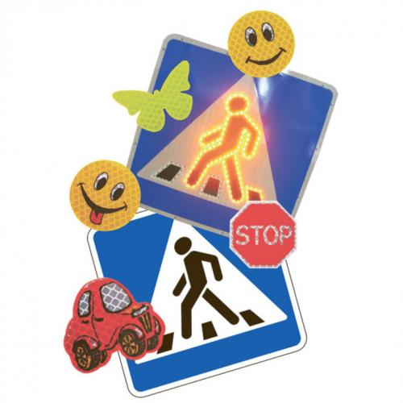
- Использование информации о световозвращающих элементах не в качестве тем отдельных мероприятий, а в контексте общих мероприятий, посвященных безопасности жизнедеятельности, иначе назойливая тематика световозвращающих элементов приведет к сопротивлению.
- Активная поддержка и продвижение идеи «модности» ношения световозвращающих элементов.
- Популяризация идеи сохранения собственного здоровья и полноценной жизни среди подростков с привлечением производителей одежды и аксессуаров, инвентаря для занятий спортом (велосипедов, самокатов, скейтбордов, роликовых коньков и т.д.), применяющих световозвращающие материалы в производстве своей продукции.
- Поддержка сотрудничества российских школ и обмен опытом в области применения световозвращающих элементов в повседневной жизни.

